Два рецепта смесей для укрепления иммунитета
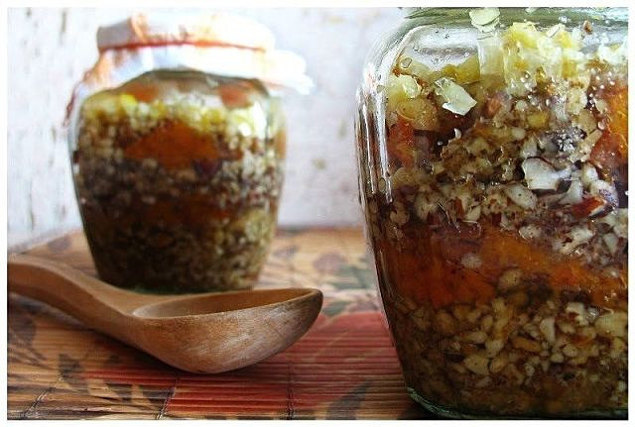

1. Пропустить через мясорубку 1/2 стакана изюма, 1 стакан ядер грецкого ореха, 0,5 стакана миндаля (очень хорошо добавить кедровые орешки - супер поднятие иммунитета), кожуру 2 лимонов. Сами лимоны выжать в массу, кожуру же пропускать через мясорубку отдельно. Далее добавляем 0,5 стакана кураги и столько же чернослива, 150 грамм меда. Настаивать 1-2 дня в темном месте, хранить в холодильнике, принимать взрослым по 1-2 столовые ложки 3 раза в день, детям с трех лет по 1 чайной ложке 2 раза в день.

2. 200 грамм кураги, 200 грамм чернослива, 200 грамм инжира, 200 грамм грецких орехов, 200 грамм изюма, 200грамм меда, 1 лимон, 50 мл коньяка. Сухофрукты и лимон с кожурой пропустить через мясорубку, залить смесь медом и коньяком. В банку и в холодильник. Принимать перед едой по 1 ст. ложке.

